* 顯示網頁

1. 國際棒球/台棒/籃球/美足: 點選[顯示網頁]按鈕, 即會顯示網頁。

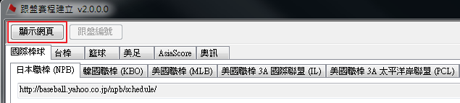

\* 國際棒球 3A/墨棒因顯示網頁會導致賽程軟件當掉, 自 v2.1.0 版以後, 3A/墨棒改用其他方式抓取賽程, 不再顯示網頁。

1. Asiascore: [顯示網頁]不允許點擊, 直接點選Asiascore 球類選擇鈕, 即會顯示網頁。

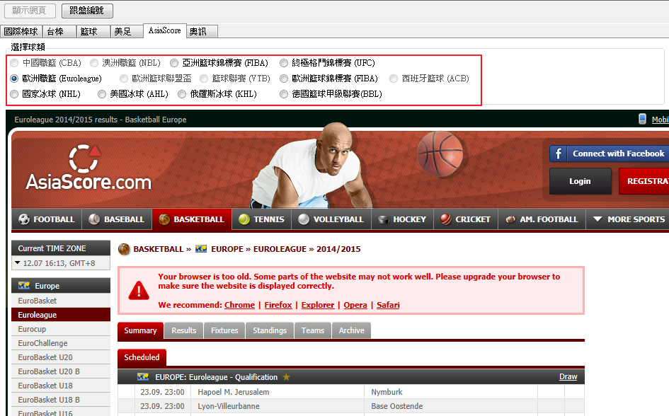

1. 奧訊: 非網頁格式資料, 不顯示網頁。

* 跟盤編號

1. 點選[跟盤編號]按鈕, 即會顯示賽程視窗。

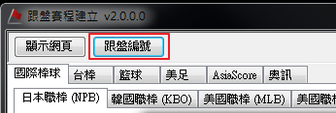

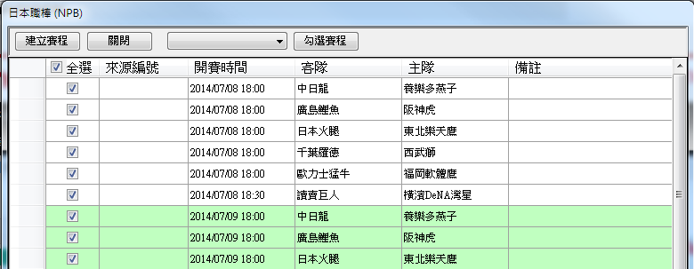

1. 賽程視窗會以開賽日期做顏色區分(白、綠)， 若選擇上方日期下拉選單, 並點選[勾選賽程]按鈕, 則會勾選開賽日期相關的賽程。

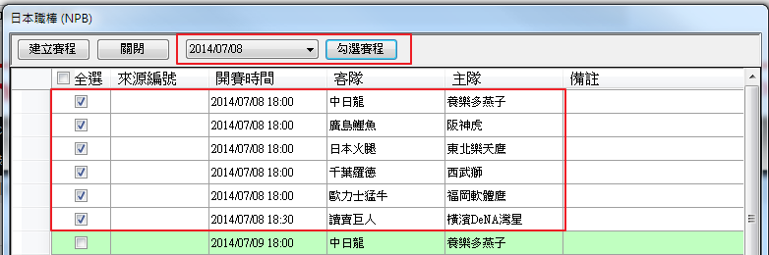

1. 點選[全選]欄位的檢核方塊，可選取/取消選取所有的賽程。

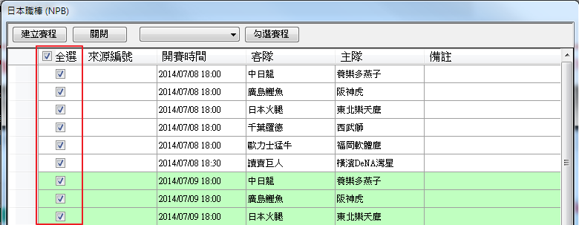

1. 點選[關閉]按鈕，即可關閉目前賽程視窗。

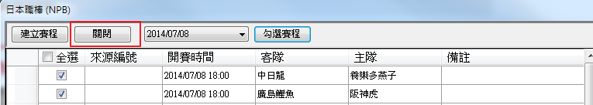

1. 若[來源編號]、[客隊]、[主隊]這三個欄位的資料長度太長，可以動滑鼠至此三欄位的邊線，會顯示 圖樣，即可調整欄位大小。

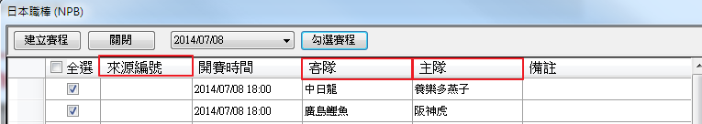

* 建立賽程

1. 點選[建立賽程]按鈕，即會建立賽程。若賽程表上有新的隊伍，建立賽程時會以來源網的名稱自動建立隊伍，請在賽程建立完成後再去速報後台修改新隊伍的顯示名稱。

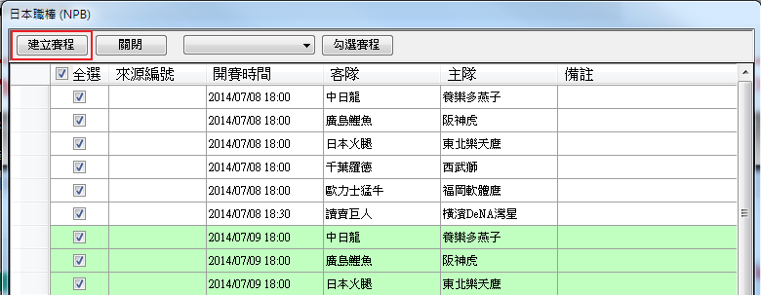

1. 若只勾選部分賽程，點選[建立賽程]按鈕時，只會建立有勾選的賽程。

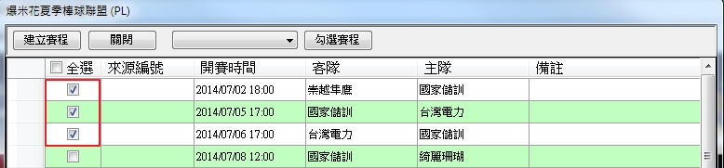

* ip設定 (自v2.1.0 版後, 為增加安全性, 賽程軟件開啟時會檢查ip )
* 此功能僅 管理者/工程師 可使用

1. 進入速報後台管理系統 => [系統設定] => [登入IP管理] 中設定。

若有多組同網域的 ip, 第四碼可設定 \* 允許該網域所有 ip 登入。

Ex. 有 192.168.1.10 ~ 192.168.1.23 等ip, 可直接設定 192.168.1.\* 。

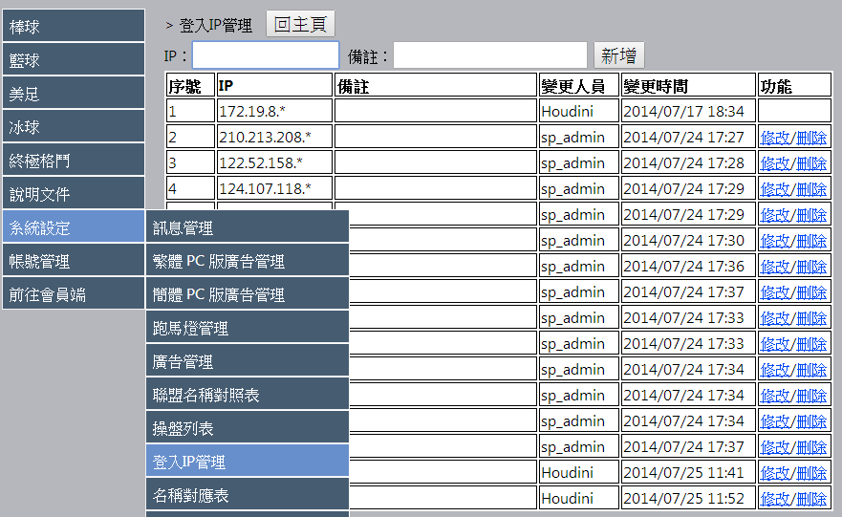

1. 查詢ip: 可由 ip 查詢網頁取得該電腦的對外 ip

